谈谈耦合振动
作为引子，也作为例子我们先来看看2004年全国中学生物理决赛最后一题。原题是这样叙述的：
如图，a b c d 是位于光滑水平桌面上的四个小物块，它们的质量均为m .a 、b 间有一自然长度为l,劲度系数为$k_{1}$的弹簧联结。c、d之间有一自然长度为l,劲度系数为$k_{2}$的弹簧联结四个物块的中心在同一直线上。如果b、c发生碰撞，碰撞是完全弹性的，且碰撞时间极短。开始时，两个弹簧都处在自然长度状态，物块c、d静止，物块a、b 以相同的速度$v_{0}$向右运动，试定量论述
- 若 $k_{1}$=$k_{2}$ ,四个物块相对于桌面怎样运动？
- 若 $k_{1}$=4$k_{2}$ ,四个物块相对于桌面怎样运动？
图如下：
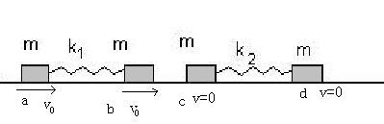
（摘自《2005全国中学生物理竞赛专辑》 北京教育出版社）
下面是原书给出的解答（有删动）：
在a b 两物块向右运动过程中，b 与c 第一次相遇并发生碰撞，在极短的时间内，两根弹簧的长度都来不及发生变化，处在原长状态，故a,d的运动未发生改变 。容易写出四个物块的运动方程：
$X_{a}=$ $\frac{1}{2}v_{0}$$t_{}$${+\frac{v_{0}}{2ω_{1}}{\text{sin}ω}_{1}t_{}−^{}\frac{l}{2}}_{}$
$X_{b}=$ $\frac{1}{2}v_{0}$$t_{}$${−\frac{v_{0}}{2ω_{1}}{\text{sin}ω}_{1}t_{}+^{}\frac{l}{2}}_{}$ (1)
$=$ $\frac{1}{2}v_{0}$$t_{}$${+\frac{v_{0}}{2ω_{2}}{\text{sin}ω}_{2}t_{}+^{}\frac{l}{2}}_{}$
$X_{d}=$ $\frac{1}{2}v_{0}$$t_{}$${−\frac{v_{0}}{2ω_{2}}{\text{sin}ω}_{1}t_{}+^{}\frac{3l}{2}}_{}$
( k1=k2 时不再讨论)
k1=4k2 时
$ω_{1}{=2}_{}ω_{2}{=\sqrt{\frac{2k_{1}}{m}}}_{}{=\sqrt{\frac{8k_{2}}{m}}}_{}$ （2）
第一次碰撞后 物块相对于桌面坐标系的位置由 （1） 确定
各物块速度为：
$${v_{a}}_{}{=\frac{v_{0}}{2}+\frac{v_{0}}{2}\text{cos}ω_{1}t_{}}_{}$$
${v_{b}}_{}{=\frac{v_{0}}{2}−\frac{v_{0}}{2}\text{cos}ω_{1}t_{}}_{}$ （3）
$${v_{c}}_{}{=\frac{v_{0}}{2}+\frac{v_{0}}{2}\text{cos}\frac{ω_{1}t}{2}}_{}$$
$${v_{d}}_{}{=\frac{v_{0}}{2}−\frac{v_{0}}{2}\text{cos}\frac{ω_{1}t}{2}}_{}$$
如果在以后的过程中 b c 会相遇利用（1）则有：

${−\frac{1}{2}\text{sin}ω_{1}t_{}=\text{sin}\left(\frac{ω_{1}t}{2}\right)}_{}$ （4）
因$ω_{1}{=2}_{}ω_{2}$得
sinω2t(cosω2t+1)=0 2 （5）
其解为
ω2t=nπ n为整数 （6）
从而使t异于0的最小正整数解满足
ω2t=π (7)
此时 b c 相对于质心系的速度为：
vb’=-v0/2; vc’=-v0/2; (8)

这表明，b c 相遇时不相撞。 于是b c 之间无相互作用，各自独立运动… … (以后部分是按照b c 无相互作用解的，暂略)
问题是,此时b c 真的仅仅是相遇而不相撞且将保持各自独立运动吗？从速度上看似乎是这样，但是如果我们分析一下振动图像，就会得出不同的结论。注意到Tc=2π/ω2 , Tb=2π/2ω2, Tc=2Tb
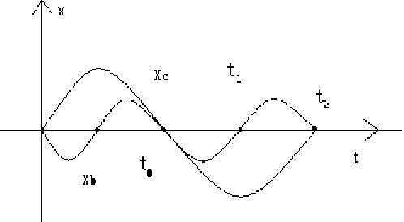
在t0时刻,b c 有相同的位置和速度，但在t=t1时刻，Xc<Xb 也就是说 c 在b 的左边！要做到这点，c 必须穿过b !!这当然是不可能的。因此，上面得出的b c 各自独立运动的结论是错的。虽然，b, c 在t=t0时刻速度相等，不相撞，但在t=t0+ε(ε>0,且任意小)马上会产生相互作用。
值得一提的是，从图上看，在t=t2时刻，好像b c 发生碰撞，但实际上，此时vb<0 相左运动, vc>0 向右运动; 也就是说，b c 发生分离而不是相撞。当然，在t=t0时刻以后按原模型的任何分析已经没有意义。
下面，尝试给出此题目的正确解法。
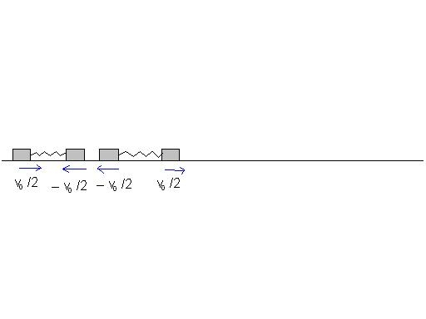
如图， 我们在质心系中考虑此问题，并选取t0时刻为时间的起点 即t=0. 因此可以将b c 在有相互作用的这段时间内看成是一个整体。
这就得到了一个三自由度的耦合振动（如图）：
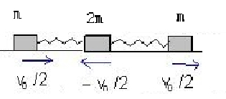
开始时，速度为（质心系中）
Va=Vc=V0/2;Vb,c=-V0/2, (9)
各个弹簧都处在自然伸长状态，即:
Xa=Xbc=Xd=0; (10)
参照下图，列出动力学方程：
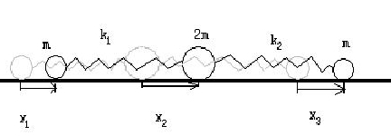
$m\overset{\text{.}\text{.}}{x_{1}}=−k_{1}x_{1}+k_{1}x_{2}$ (11)
$2m\overset{\text{.}\text{.}}{x_{2}}=k_{1}(x_{1}−x_{2})−k_{2}(x_{2}−x_{3})$ (12)
$m\overset{\text{.}\text{.}}{x_{3}}=−k_{2}x_{3}+k_{2}x_{2}$ (13)
其中， Xi 表示i(i=1,2,3) 相对于平衡位置的偏移量。
记 $k_{2}=_{}k_{};\frac{k}{m}=ω^{2}$
方程组可化为：
$\overset{\text{.}\text{.}}{x_{1}}=−4ω^{2}x_{1}+4ω^{2}x_{2}$ （14）
$\overset{\text{.}\text{.}}{x_{2}}=2ω^{2}x_{1}−\frac{5}{2}ω^{2}x_{2}+\frac{1}{2}ω^{2}x_{3}$ （15）
$\overset{\text{.}\text{.}}{x_{3}}=ω^{2}x_{2}−ω^{2}x_{3}$ (16)
由于我们对运动方程感兴趣，故需解出Xi来；
记 $\frac{d^{2}}{{\text{dt}}^{2}}=L$ 方程可化为：
$\text{LX}=ω^{2}\text{AX}$ （17）
其中，$X=(x_{1},x_{2,}x_{3});⋅A=\left(\begin{matrix}−4 & 4 & 0 \\ 2 & −\frac{5}{2} & \frac{1}{2} \\ 0 & 1 & −1\end{matrix}\right)$
欲对X 实行变换T 使在变换T 下A 为对角阵，即：
$X={\text{TX}}^{}$ ，而 $T^{−1}\text{AT}=Λ$为对角阵；
这样（17）可化为：
$$\begin{aligned}\text{LX}=\text{LT}X^{}=T{\text{LX}}^{} \\ \text{AX}={\text{ATX}}^{} \\ \text{从而} \\ {\text{TLX}}^{}=\text{ATX} \\ \text{进而} \\ {\text{LX}}^{}=T^{−1}{\text{ATX}}^{}={ΛX}^{} \\ \text{我们得到方程：} \\ \end{aligned}$$
${\text{LX}}^{}={ΛX}^{}$ （18）
这个方程是容易解的。
首先求特征值：
|A-ΛI|=0;由此得方程：$λ(λ^{2}+\frac{\text{15}}{2}λ+8)=0$ (19)解得三个特征值: $λ=0;λ=\frac{\sqrt{\text{97}}−\text{15}}{4};λ=−\frac{\sqrt{\text{97}}+\text{15}}{4}$
于是解得
$$T=\left(\begin{matrix}1 & 0\text{.}\text{195} & 2\text{.}\text{883} \\ 1 & −0\text{.}\text{288} & −5\text{.}\text{212} \\ 1 & 1 & 1\end{matrix}\right)$$
利用初值,最终可解得:
$\begin{aligned}x_{a}=\frac{1}{2}v_{0}(0\text{.}\text{28}t+0\text{.}\text{10}Ω_{1}^{−1}\text{sin}Ω_{1}t+0\text{.}\text{62}Ω_{2}^{−1}\text{sin}Ω_{2}t); \\ x_{b,c}=\frac{1}{2}v_{0}(0\text{.}\text{28}t−0\text{.}\text{15}Ω_{1}^{−1}\text{sin}Ω_{1}t−1\text{.}\text{13}Ω_{2}^{−1}\text{sin}Ω_{2}t); \\ x_{d}=\frac{1}{2}v_{0}(0\text{.}\text{28}t+0\text{.}\text{51}Ω_{1}^{−1}\text{sin}Ω_{1}t+0\text{.}\text{22}Ω_{2}^{−1}\text{sin}Ω_{2}t);\end{aligned}$ (19)
式中$Ω_{1}=\sqrt{\frac{\sqrt{\text{97}}−\text{15}}{4}}ω;Ω_{2}=\sqrt{\frac{\sqrt{\text{97}}+\text{15}}{4}}ω$
而b c之间的作用
$$\begin{aligned}T=f_{1}−f_{2}; \\ \text{由于}\text{.}f_{1}=4k(x_{1}−x_{2}),f_{2}=k(x_{3}−x_{2}) \\ \text{故得}T=k(4x_{1}−x_{3}−3x_{2})\end{aligned}$$
当$T≤0$时 b c 分离，故可求得当ωt=1.31时 b c 将分离。
为避免犯原解的错误，还可以检验T(ωt)在ωt=1.31处单调减，这说明 b c 确实在此刻分离了。
进一步，运用质心系中运动方程，可以求得物块 a b c d 最终运动状态。这里略去冗杂的推导直接给出我们最关心的b c的末态运动（在系统质心系中，且以b c 分离时刻为时间零点）：
$$\text{Xb}(t)=−0\text{.}\text{44}\frac{v_{0}}{ω}+l+0\text{.}\text{26}v_{0}t+0\text{.}\text{15}\frac{v_{0}}{ω}\text{sin}\sqrt{3}ωt+\frac{1}{2}\frac{v_{0}}{ω}\text{cos}\sqrt{8}ωt$$
（20）
$$\text{Xc}(t)=0\text{.}\text{09}\frac{v_{0}}{ω}+l+0\text{.}\text{37}v_{0}t+0\text{.}\text{49}\frac{v_{0}}{ω}\text{sin}\sqrt{2}ωt+0\text{.}\text{32}\frac{v_{0}}{ω}\text{cos}\sqrt{2}ωt$$
（21）
并且可以验证，此后b c 不会再有相撞。这样本题得以完整解决。

正如上面的例子，耦合振动，是一种多自由度的线性系统的振动。由多个弹簧振子耦合在一起所组成的系统，各个振子可能有不同的频率，但是整体是按照某几个统一的频率振动的（这些特征频率被称为简正模）。其实也可以理解，若一个系统是孤立的，即动量和能量守恒，如果振子各唱各的调是难以想象的。（当然耦合振动也包含非孤立系统）。
从数学上看，耦合振动表现为，包含n个独立变量的二阶常微线性方程组。其解依赖于系数矩阵的性质。但可以证明，一定有n个特征频率。证明过程已远远超出本文讨论范围。
从物理上看，耦合振子系统中所有振子，都按一个统一的频率振动。一般情况下，只关心这些特征频率，就可以采取试探解的办法。
举一个简单例子.如图的振子系统：
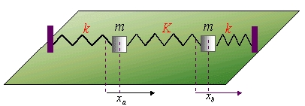
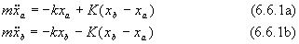
可试探解：
$$\begin{aligned}\text{Xi}=\text{Ai}e^{iωt} \\ \text{代入即得方程组} \\ {mω}^{2}A_{1}=−{\text{kA}}_{1}+K(A_{2}−A_{1}) \\ {mω}^{2}A_{2}=−{\text{kA}}_{2}−K(A_{2}−A_{1})\end{aligned}$$
由方程组有解条件得
$$\begin{aligned}\left|\begin{matrix}{mω}^{2}+k+K & K \\ −K & {mω}^{2}+k+K\end{matrix}\right|=0 \\ \text{可以得到特征方程（以下略去方法同例题）}\end{aligned}$$
从物理上看还可以这样理解：系统中存在某种由振子坐标线性组合组成的坐标量，它们的运动是独立的振动。如可假设
$$q_{i}=\sum_{j}{}a_{\text{ji}}x_{j}$$
在本题中，
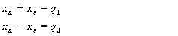
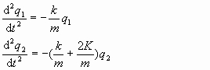
解得qi后利用反变换：
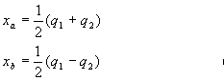
容易求得Xa,Xb.
组合系数$a_{\text{ij}}$是由初始条件决定的。可以这样理解，一个确定的系统有着确定的特征频率，但特定初值，会激发或抑制某个特征频率。
最后，应该指出，一般耦合振动问题的计算量是很大的，应该借助于计算机去解决。文[5]提供了这方面的材料和演示。也可以参看其他关于耦合振动或微分方程、矩阵论的书籍。

后记：
拙文的主要思路，其实在高中时已经形成。大部分计算也是彼时完成的。此文得以现世，首先要感谢我高中同学张鸿凯。他曾获06年国际中学生物理竞赛金牌。是他向我指出了篇首04年竞赛题的错误。还要感谢我的好朋友张啦，是他建议我把将问题转化成耦合振动来解的。还有我的力学老师杨维纮，他给我这样一个机会使我能写出拙文。我个人认为这是一次很好的锻炼机会。

参考文献：
[1] 赵凯华 罗蔚茵. 力学.北京.高等教育出版社.2003.
[2] 贾启民 郑永令. 力学.上海.复旦大学出版社.1989.
[3]卢德馨 大学物理. 南京 高等教育出版社2001
[4]舒幼生 物理学难题集萃 北京 高等教育出版社 2001
[5] 彭芳麟,胡 静,管 靖,卢圣治 用MATLAB 解决线性三自由度系统微振动问题 大学物理Vol. 20 No. 11 2001 年11 月
[6] 全国中学生物理竞赛委员会 2005全国中学生物理竞赛专辑 北京 2005
pb06203191 李阳
2007-3-11

